LIÊN ĐOÀN LAO ĐỘNG VIỆT NAM

**TRƯỜNG ĐẠI HỌC TÔN ĐỨC THẮNG**

**KHOA CÔNG NGHỆ THÔNG TIN**



**ĐỒ ÁN MÔN LẬP TRÌNH WEB VÀ ỨNG DỤNG**

**LẬP TRÌNH WEBMAIL**

*Người hướng dẫn* : **GIẢNG VIÊN VŨ ĐÌNH HỒNG**

*Người thực hiện*: **LÊ THÀNH KIẾN AN - 51703037**

**TRƯƠNG HOÀNG NAM - 51703137**

Lớp : **17050302**

Khóa : **21**

**THÀNH PHỐ HỒ CHÍ MINH, NĂM 2019**

LIÊN ĐOÀN LAO ĐỘNG VIỆT NAM

**TRƯỜNG ĐẠI HỌC TÔN ĐỨC THẮNG**

**KHOA CÔNG NGHỆ THÔNG TIN**



**ĐỒ ÁN MÔN LẬP TRÌNH WEB VÀ ỨNG DỤNG**

**LẬP TRÌNH WEBMAIL**

*Người hướng dẫn* : **GIẢNG VIÊN VŨ ĐÌNH HỒNG**

*Người thực hiện*: **LÊ THÀNH KIẾN AN - 51703037**

**TRƯƠNG HOÀNG NAM - 51703137**

Lớp : **17050302**

Khóa : **21**

**THÀNH PHỐ HỒ CHÍ MINH, NĂM 2019**

# LỜI CẢM ƠN

Nhóm em muốn gửi cảm ơn chân thành đến thầy Vũ Đình Hồng đã truyền đạt kiến thức và hỗ trợ chúng em rất nhiệt tình trong quá trình hoàn thành đồ án này. Mặc dù trong đồ án còn nhiều chỗ chưa hoàn thiện nhưng chúng em đã cố gắng nỗ lực hết sức để hoàn thành mong thầy nhận xét và đưa ra lời khuyên. Một lần nữa trân trọng cảm ơn !

**CÔNG TRÌNH ĐƯỢC HOÀN THÀNH**

**TẠI TRƯỜNG ĐẠI HỌC TÔN ĐỨC THẮNG**

Tôi xin cam đoan đây là sản phẩm đồ án của riêng tôi và được sự hướng dẫn của thầy Vũ Đình Hồng. Các nội dung nghiên cứu kết quả trong đề tài này là trung thực và chưa công bố dưới bất kỳ hình thức nào trước đây. Những số liệu trong các bảng biểu phục vụ cho việc phân tích, nhận xét, đánh giá được chính tác giả thu thập từ các nguồn khác nhau có ghi rõ trong phần tài liệu tham khảo.

Ngoài ra, trong đồ án còn sử dụng một số nhận xét, đánh giá cũng như số liệu của các tác giả khác, cơ quan tổ chức khác đều có trích dẫn và chú thích nguồn gốc.

**Nếu phát hiện có bất kỳ sự gian lận nào tôi xin hoàn toàn chịu trách nhiệm về nội dung đồ án của mình.** Trường đại học Tôn Đức Thắng không liên quan đến những vi phạm tác quyền, bản quyền do tôi gây ra trong quá trình thực hiện (nếu có).

*TP. Hồ Chí Minh, ngày tháng năm*

*Tác giả*

*Lê Thành Kiến An*

*Trương Hoàng Nam*

PHẦN XÁC NHẬN VÀ ĐÁNH GIÁ CỦA GIẢNG VIÊN

**Phần xác nhận của GV hướng dẫn**

_______________________________________________________________________________________________________________________________________________________________________________________________________________________________________________________________________________________________________________________________________________________________________________________________________________

Tp. Hồ Chí Minh, ngày tháng năm 2019

(kí và ghi họ tên)

**Phần đánh giá của GV chấm bài**

_______________________________________________________________________________________________________________________________________________________________________________________________________________________________________________________________________________________________________________________________________________________________________________________________________________

Tp. Hồ Chí Minh, ngày tháng năm 2019

(kí và ghi họ tên )

TÓM TẮT

Webmail là 1 công cụ không thể thiếu trong cuộc sống hiện tại của mỗi người đặc biệt trong thời điểm hiện tại. Thay vì phải gửi thư tay, nay chúng ta có thể sử dụng webmail như là phương tiện trung gian để trao đổi thông tin, gửi nhận thư điện tử không chỉ từ 1 mà từ nhiều phía. Đồng thời webmail cũng là kho lưu trữ dữ liệu khi cần thiết.

Báo cáo của nhóm em tập trung vào quá trình hình thành và sáng tạo nên web mail của nhóm dựa trên những tính năng thông dụng sẵn có trên các nền tảng webmail có sẵn như là Gmail, Yahoo,…

MỤC LỤC

LỜI CẢM ƠN i

TÓM TẮT iv

MỤC LỤC 1

CHƯƠNG 1:GIỚI THIỆU ĐỀ TÀI ĐỒ ÁN…………………………………………..2

1.1.PHẠM VI ĐỀ TÀI………………………………………………………….2

1.2.MỤC ĐÍCH THỰC HIỆN………………………………………………….2

CHƯƠNG 2 . CÁC TÀI NGUYÊN VÀ CƠ SỞ LÍ THUYẾT ĐƯỢC SỬ DỤNG…...3

2.1 NGÔN NGỮ LẬP TRÌNH HTML,CSS,JAVASCRIPT 3

2.2 BOOTSTRAP 4

CHƯƠNG 3. THIẾT KẾ VÀ THỰC HIỆN ỨNG DỤNG 10

3.1 PHÂN TÍCH YÊU CẦU 10

3.2 THIẾT KẾ GIAO DIỆN DỰA THEO PHÂN TÍCH 10

**CHƯƠNG 1: GIỚI THIỆU ĐỀ TÀI ĐỒ ÁN**

* 1. **Phạm vi đề tài**
* Tìm hiểu về lập trình web
* Áp dụng những kiến thức đã học và đã được tìm hiểu xây dựng webmail đơn giản nhưng đầy đủ các chức năng cần thiết
* Truy cập vào quyền hạn giữa người dùng (User) và người quản lí (Admin)
* Cung cấp cho người dùng nội dung sơ bộ của mail nhận, mail được gửi đi và thông tin của người gửi
  1. **Mục đích thực hiện**
* Nhờ vào sự bùng nổ của kỉ nguyên số, con người đã dần sử dụng thư điện tử thay vì thư viết tay truyền thống. Việc xây dựng nên 1 nền tảng webmail hỗ trợ cho con người trong việc gửi nhận mail là 1 điều cần thiết.Vì vậy nhóm chúng em đã quyết định xây dựng trang webmail đơn giản.

**CHƯƠNG 2: CƠ SỞ LÝ THUYẾT ĐƯỢC SỬ DỤNG**

**2.1 Ngôn ngữ lập trình web HTML, CSS, Javascrpit**

- Ngôn ngữ lập trình là điều vô cùng quan trọng khi lập trình ứng dụng, lập trình web hầu hết mọi lập trình viên sử dụng ngôn ngữ HTML là ngôn ngữ chủ đạo.

- HTML được sử dụng trong bài là HTML 5 hỗ trợ nhiều định dạng thẻ (tag) giúp công việc lập trình trở nên dễ dàng

- CSS là 1 dạng famework giúp người lập trình trang trí giao diện front-end của 1 trang html

- CSS được sử dụng theo 2 cách:

+ Cách 1: cài đặt sẵn ngay vào thẻ <head> của html bằng thẻ <style>

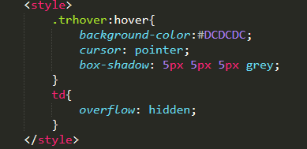

+Cách 2: dùng thẻ link để liên hết file html với file css nằm trong cùng 1 thư mục

Sử dụng thẻ <link> với nội dung bên trong :



Và file CSS và file HTML phải nằm trong cùng 1 thư mục

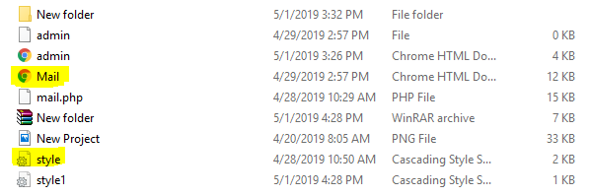

-Javascrpit là 1 ngôn ngữ lập trình web được dùng tạo hiệu ứng cho các tao tác của người. Ứng dụng của Javascprit không hiện rõ như của HTML hay là CSS mà chúng ta phải thao tác như là click hay là di chuyển con trỏ mới nhận ra được sự hiện diện của ứng dụng của javascrpit.

- Javascrpit được dùng trong thẻ <script> ở phần <body> nhằm tạo được sự liên kết chặt chẻ với các phần tử ở phần body

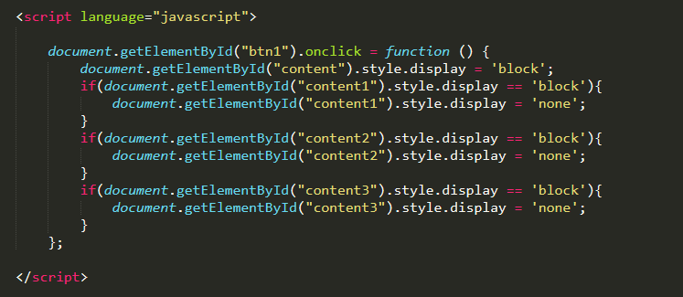

*Ví dụ 1 đoạn code sử dụng Javascript*

**2.2 Bootstrap**

Sơ lược về Bootstrap:

- Bootstrap là framework cho phép thiết kế website reponsive được phát triển bởi 2 nhà lập trình là Mark Otto và Jacob Thornton trên trang web Twitter.

- Bootstrap được “make” như một mã nguồn vào tháng 8 năm 2011 trên GitHub, đến thời điểm hiện tại đã trải qua 8 năm và phiên bản Bootstrap 4.

- Bootstrap bao gồm các ngôn ngữ lập trình web như là HTML, CSS, Javascript tạo ra những các “tab” cơ bản.

- Trong Bootstrap có các plugin Javascript, nhờ vậy việc thiết kế website dễ dàng hơn và nhanh chóng hơn

- Lịch sử hình thành Bootstrap:

|  |  |  |
| --- | --- | --- |
| **Version** | **Ngày phát hành** | **Nội dung** |
| 1 | 19/8/2011 | Chỉ hỗ trợ cho Desktop |
| 2 | 31/1/2012 | Bổ sung hệ thống layout 12 cột, thay đổi một số thành phần sẵn có |
| 3 | 19/8/2013 | Các thành phần được thiết kế lại theo thiết kế phẳng. Bootstrap hỗ trợ nền tảng Mobile |
| 4 | 19/1/2018 | Chỉnh sửa lại một số lỗi ở phiên bản trước |

Các tính năng của Bootstrap:

* Bộ khung – Hệ thống lưới:

Giống như ở các phiên bản tiền thân, BS4 cũng có hệ thống lưới 12 cột nhằm phục vụ cho các kích thước màn hình phù hợp đặc biệt ở phiên bản BS3 và BS4 hỗ trợ trên các nền tảng khác nhau.

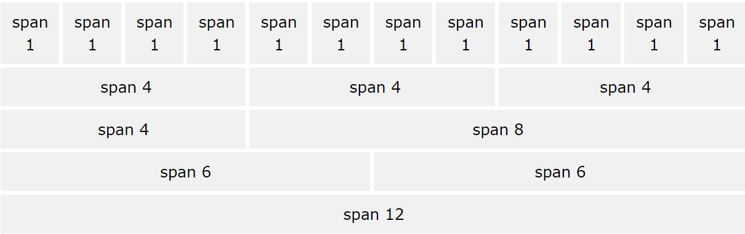

Hệ thống cột được chia thành 5 lớp có kích thước khác nhau:

+ col - : độ rông cực nhỏ được chia thành 12 cột

+ col – sm - : độ rộng cột nhỏ được chia thành 6 cột

+ col – md - : độ rộng trung bình được chia thành 4

+ col – lg - : độ rộng lớn được chia thành 2 cột

+ col – xl - : độ trông cực đại

Để định nghĩa cho một lưới, ta dùng thẻ div với lớp “row” ( <div class = “” row> …</div>)

* Thẻ định dạng văn bản:

Bootstrap 4 bao gồm HTML nên BS4 sẽ có những thẻ định dạng văn bản giống như HTML, có một số thẻ tiêu biểu của BS4:

Thẻ tiêu đề <h1> -> <h6>:

* + - Thẻ tiêu đề là thẻ giúp lập trình viên có thể định dạng các tiêu đề trong văn bản làm cho văn bản đễ đọc hơn và giúp người đọc chọn lọc thông tin tốt hơn

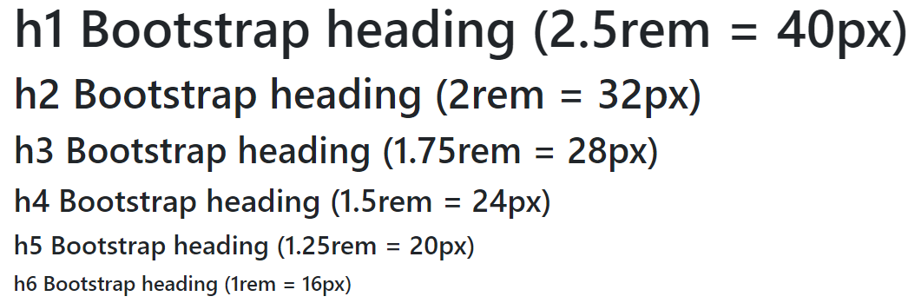

Thẻ Display <display>:

* + - Giống như thẻ tiêu đề nhưng khi sử dụng thẻ display độ dày của chữ bị giảm xuống

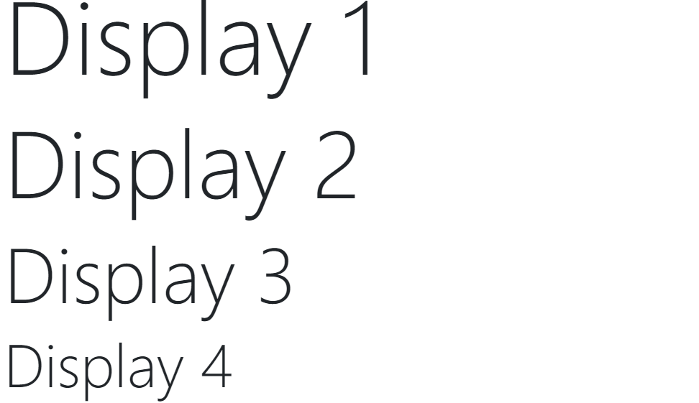

Thẻ small <small>

* + - Thẻ small giúp tạo ra phụ đề với chiều cao thập hơn và font chữ nhạt hơn với thẻ tiêu đề

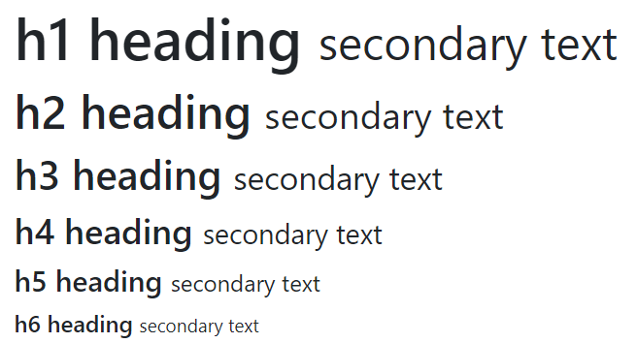

Thẻ mark (highlight)

* + - Thẻ mark như cái tên của nó là phục vụ cho việc đánh dấu thông tin quan trọng

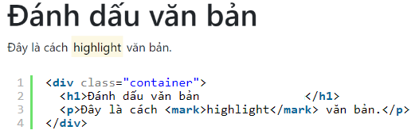

* Jumbotron:

Jumbotron là là một màn chiếu cỡ lớn được đặt tại các sân vận động nhằm trình chiếu những thông tin bao quát về một sự kiện thể thao hay thông tin của 1 trận đấu

Trong Bootstrap 4, Jumbotron chính phần chưa nội dụng tổng quát hay đặc biệt của 1 trang web.

Jumbotron được dùng tạo ra vùng xám, chèn bất kì thẻ HTML vào để hiện thị trên Jumbotron.

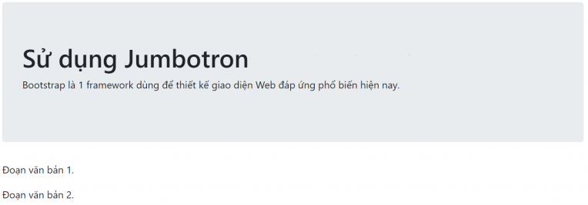

*Ví dụ Jumbotron*

<!DOCTYPE html>

<html lang="en">

<head>

  <title>Bootstrap Example</title>

  <meta charset="utf-8">

  <meta name="viewport" content="width=device-width, initial-scale=1">

  <link rel="stylesheet" href="<https://maxcdn.bootstrapcdn.com/bootstrap/4.1.3/css/bootstrap.min.css>">

  <script src="<https://ajax.googleapis.com/ajax/libs/jquery/3.3.1/jquery.min.js>"></script>

  <script src="<https://cdnjs.cloudflare.com/ajax/libs/popper.js/1.14.3/umd/popper.min.js>"></script>

  <script src="<https://maxcdn.bootstrapcdn.com/bootstrap/4.1.3/js/bootstrap.min.js>"></script>

</head>

<body>

<div class="container">

  <div class="jumbotron">

    <h1>Sử dụng Jumbotron </h1>

    <p>Bootstrap là 1 framework dùng để thiết kế giao diện Web đáp ứng phổ biến hiện nay.</p>

  </div>

  <p>Đoạn văn bản 1.</p>

  <p>Đoạn văn bản 2.</p>

</div>

</body>

</html>

*Đoạn code cho phần jumbotron phía trên*

* Định dạng thông báo:

Cảnh báo là 1 phần không thể thiếu khi người dùng khai thác tài nguyên trên dữ liệu của 1 trang web, nó giúp cho người dùng biết được là học đã làm đúng hay sai để có những cảnh báo do họ.

Trong Bootstrap 4, không có thẻ định dạng các thông báo những có các lớp hỗ trọ cho việc này. Mỗi lớp có 1 màu sắc khác nhau nên lập trình viên không cần phải đặt màu cho mỗi khung thông báo

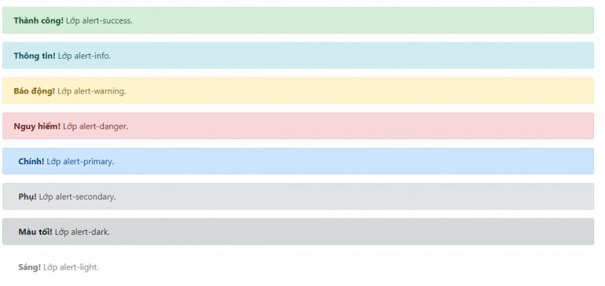

*Các khung thông báo khi hiển thị trên web*

Để sử dụng được thuộc tính thông báo của Bootstrap 4, ta dùng các lớp **alert**, theo thứ tự trên hình minh họa theo thứ tự là **.alert-success, .alert-info, .alert-warning, .alert-danger, .alert-primary, .alert-secondary, .alert-light và .alert-dark**.

Các lớp alert này đã được định dạng màu sẵn nên không cần thêm thuộc tính color vào.

* Reboot :

Trong sự đổi mới của Bootstrap 4 thì có lẽ là sự thống nhất các đoạn reset HTML vào làm một module với tên gọi là Reboot và nó vẫn có chức năng được coi là CSS Reset

CSS Reset là một loại các rules của CSS giúp thiết lập các style của tất cả đối tượng HTML (element) theo một chuẩn nhất định.

Nếu bạn phải xử lý việc giao diện hiển thị giống hệt nhau (hoặc khác nhau rất ít) trên các trình duyệt web, thì rõ ràng việc viết 1 đoạn code mà hoạt động trên tất cả trình duyệt tốt hơn là dùng các file style khác nhau cho mỗi trình duyệt

**Reset css**

Định đạng các đối thương trong HTML về một kiểu nào đó chung thường thì dưa các thẻ có định dạng margin, padding bằng 0, viền các đối tượng là none, dạng danh sách ul, ol … list-style là none, có thể qui định thêm kiểu chữ hoặc cỡ chữ tùy vào ý đồ của bạn, tuy nhiên cỡ chữ thường người cho cho 100% rồi sau đó chúng ta định dạng lại trong phần thiết kế giao diện sau đó

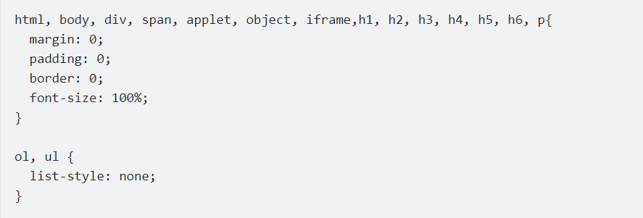

Nhưng để tiện lợi và cũng như tạo cho phần Reset trong Css được chặt chẽ hơn và chính xác hơn thì đã có các bộ Reset Css được tạo ra do các lập trình viên Css trên thế giới tạo ra:

**Normalize.css :**Đây là 1 file CSS tiêu chuẩn được sử dụng rất nhiều trong các thư viện Frontend Framework như Bootstrap

**CSS Reset của Eric Myer:** khá phổ biến và được dùng nhiều

**MarkSheet CSS Reset:**Các đoạn code reset rất hữu ích nếu bạn sử dụng 100% web HTML5.

**MiniReset.css:**Một CSS Reset cũng khá hiệu quả và ok.

**Sử dụng CSS Reset:**

CSS Reset luôn đặt đầu tiên trong các file CSS

CSS Reset luôn xử lý các element HTML:Điều này được hiểu là

CSS Reset sẽ tác động tới các element như: <a>, <img> chứ không phải <a class=”link”> hay <img id=”image”>.

Custom CSS Style phải gọi vào các class/ID hoặc có parent element:

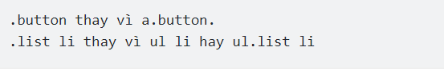

Việc tránh gọi các element trình duyệt mà sử dụng class/ID đóng vai trò quan trọng giúp bạn dễ dàng xử lý xung đột giữa CSS Reset và custom style.

**CHƯƠNG 3: PHÂN TÍCH VÀ THIẾT KẾ**

**3.1 Phân tích yêu cầu**

Đề tài: thiết kế và xây dựng webmail

* Webmail là công cụ để truy cập hộp thư của mỗi cá nhân nên cần tính bảo mật nên cần thiết kế 1 trang đăng nhập cho những người đã có tài khoản và 1 trang đăng kí dành cho những người mới
* Giao diện của webmail chứa các nội dung người dùng cần : Hộp thư đến, hộp thư đi, soạn tin mới
* Trong giao diện của người dung cần có form cho người dùng soạn tin nhắn mới, mở mail nhận được và xem những mail đã được gửi đi.
* Để quản lí tài khoản cần 1 account Admin, khi đăng nhập vào Admin thì không xuất hiện ra nội dung như của người dùng mà ra nội dung riêng chỉ có Admin có như là quản lí tài khoản, xóa tài khoản,…

**3.2 Thiết kế**

**-** Giao diện đăng nhập:

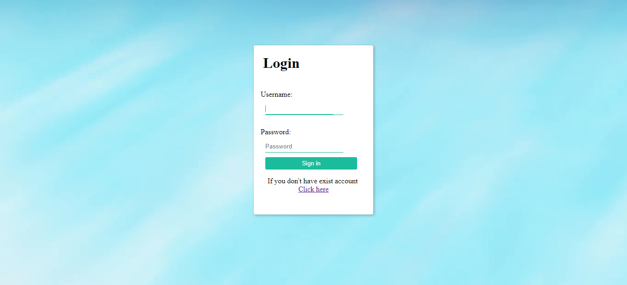

* Code cho giao diện đăng nhập:

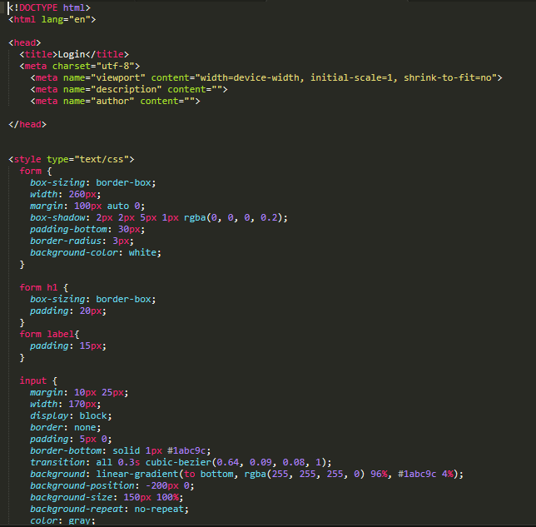

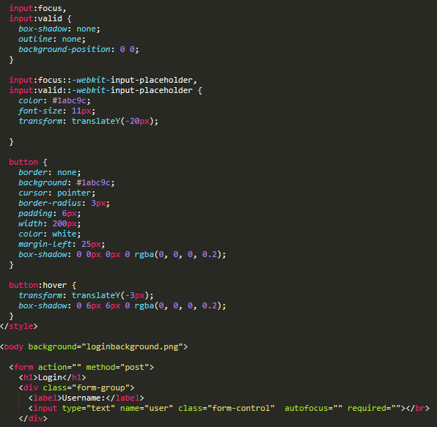

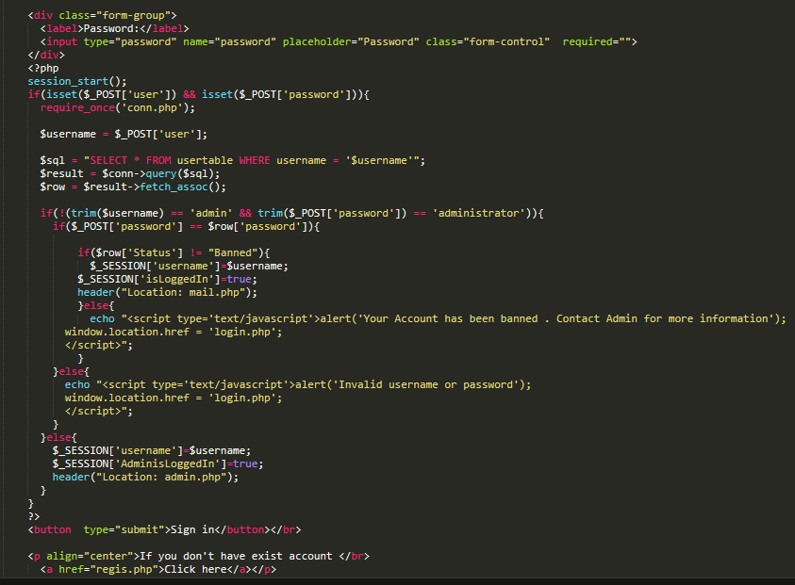

* Giao diện của trang đăng kí tài khoản mới:

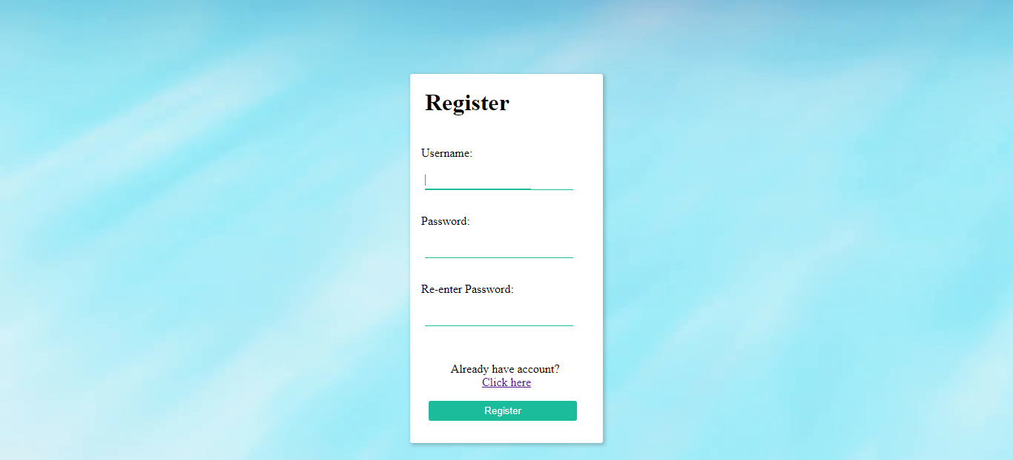

* Code của phần đăng kí tài khoản:

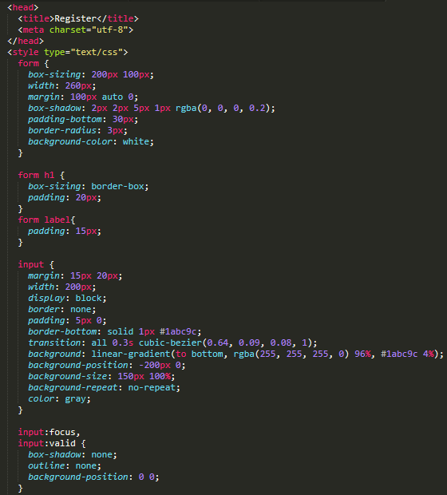

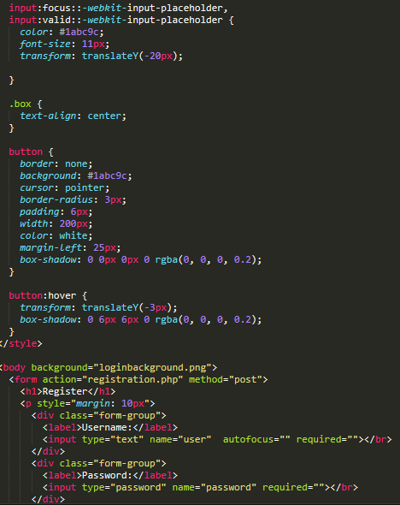

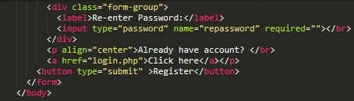

Code cho phần nhập thông tin cá nhân cần thiết trong trang đăng kí

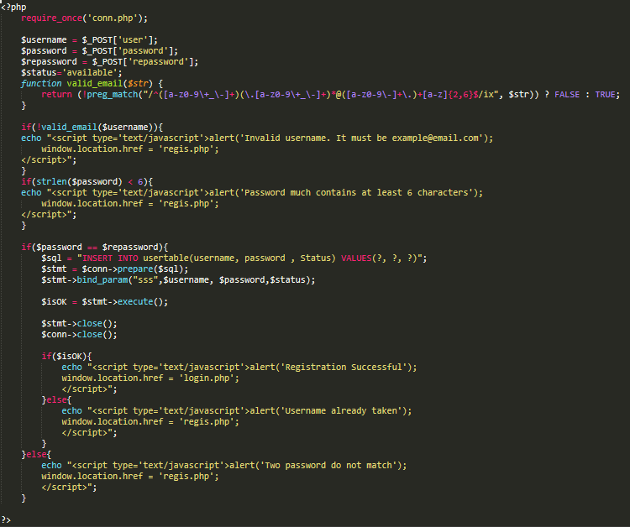

* Khi đăng nhập hoặc đăng kí thành công thì thông tin của người dùng sẽ được đưa lên cơ sở dữ liệu thông qua đoạn code sau

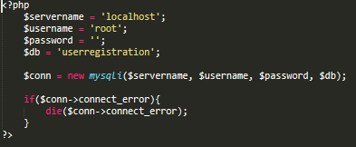

* Khi đăng nhập thành công thì giao diện web sẽ hiện ra như sau:

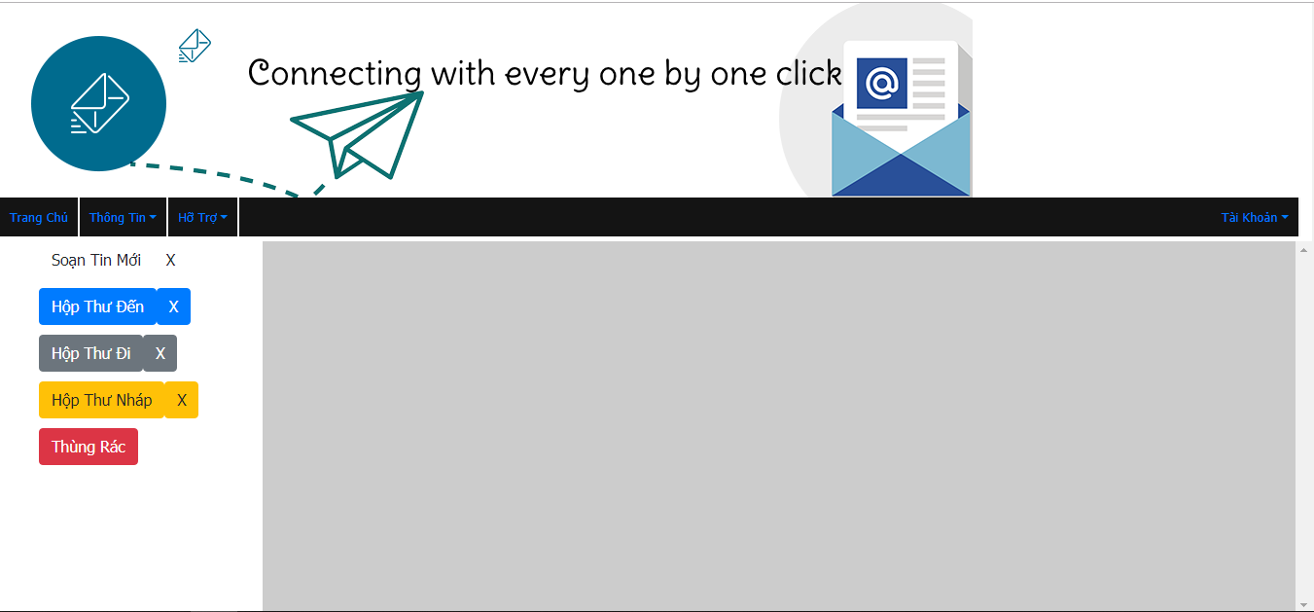

Giao diện có 2 cột, cột bên trái là các thao tác của người dùng kèm theo nút nhấn tắt của sổ

* Code cho phần giao diện người dùng:

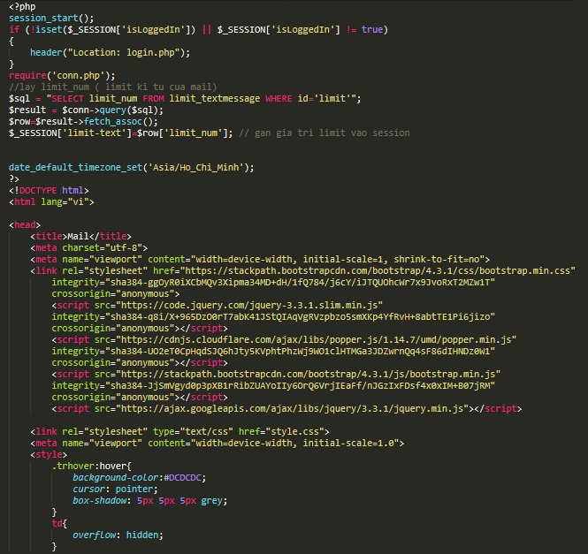

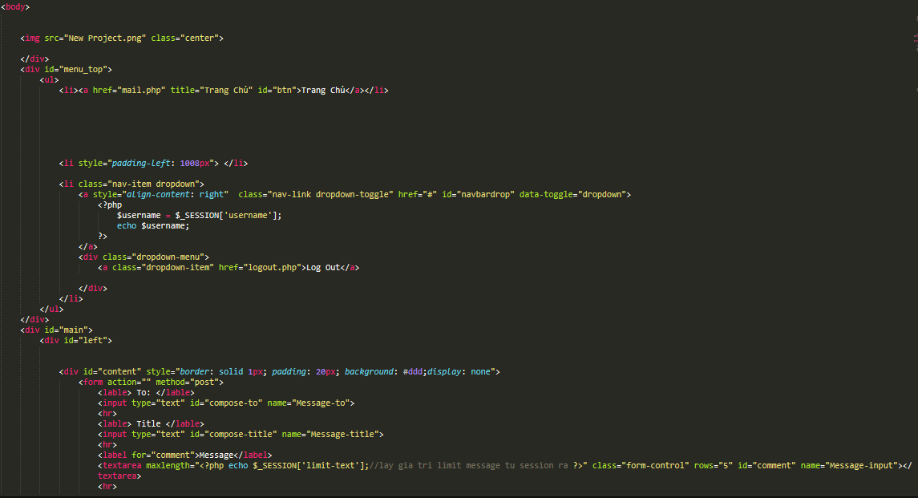

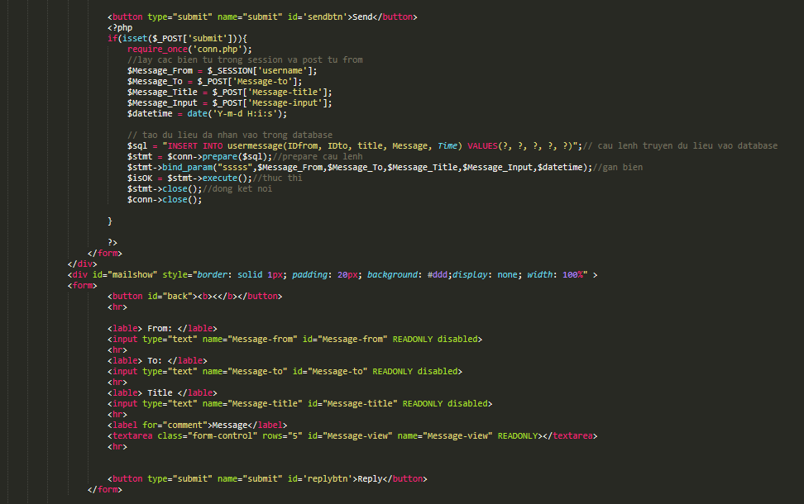

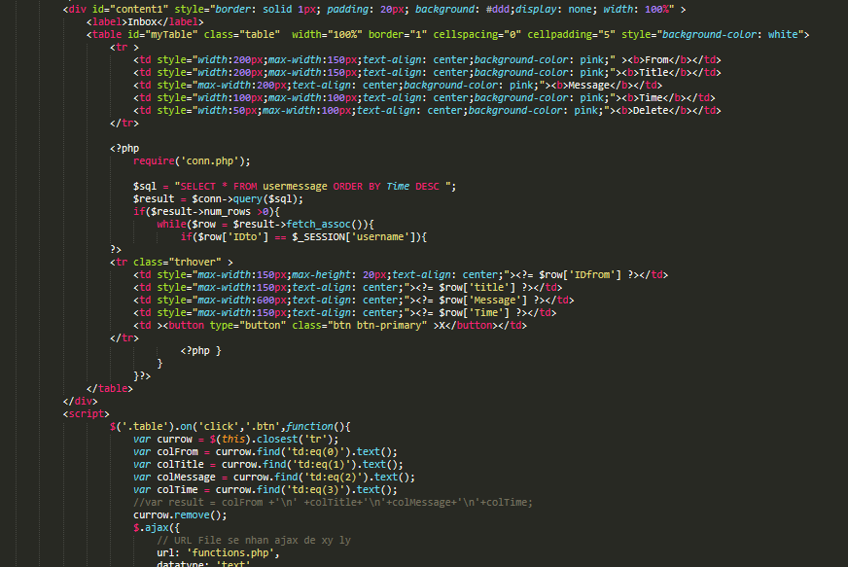

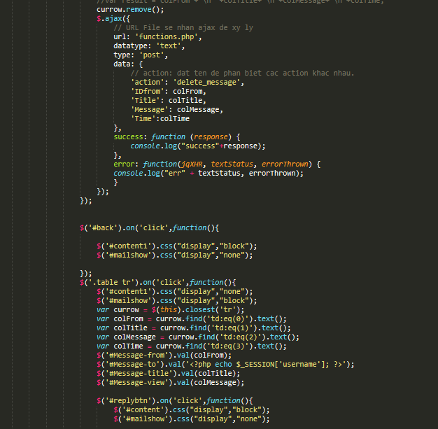

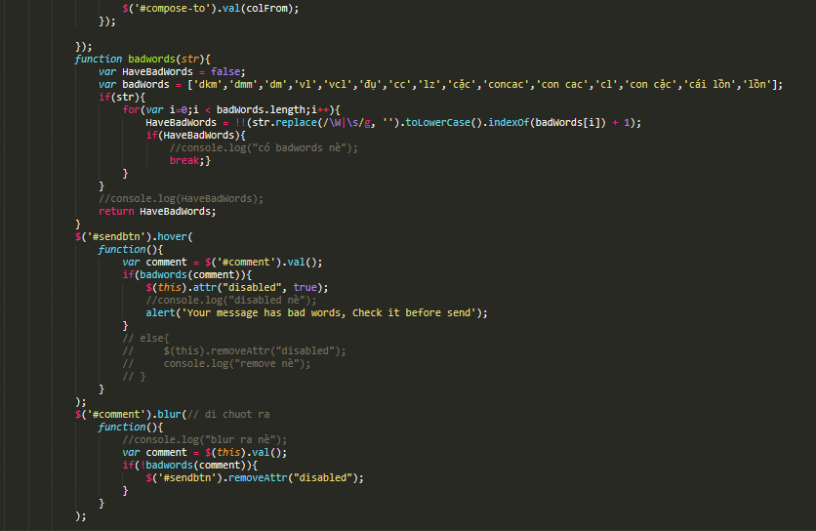

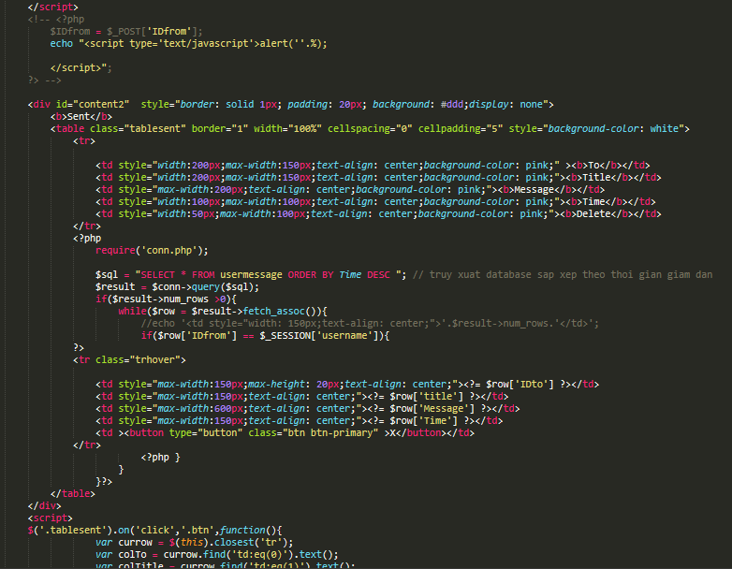

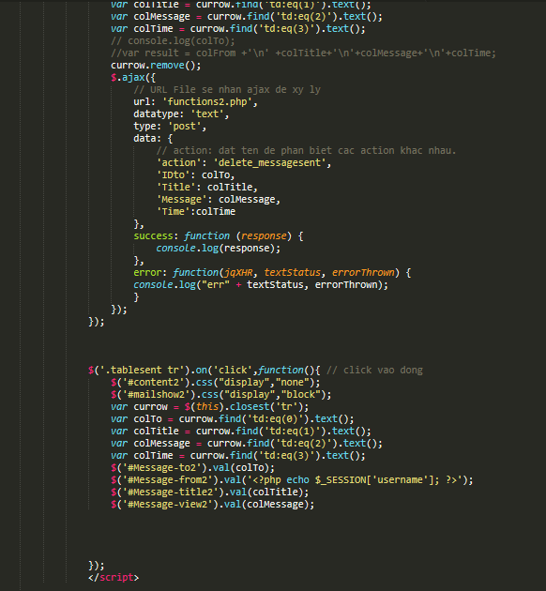

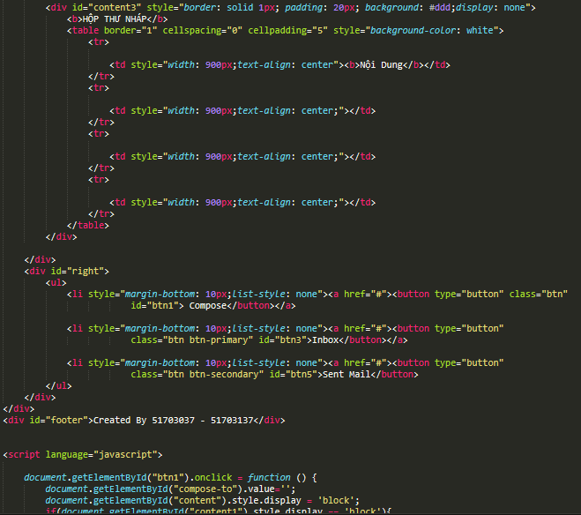

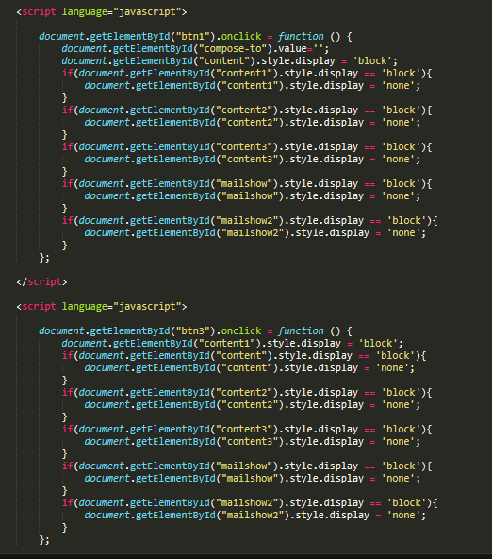

* Khi đăng nhập vào trang riêng của Admin thì giao diện sẽ khác:

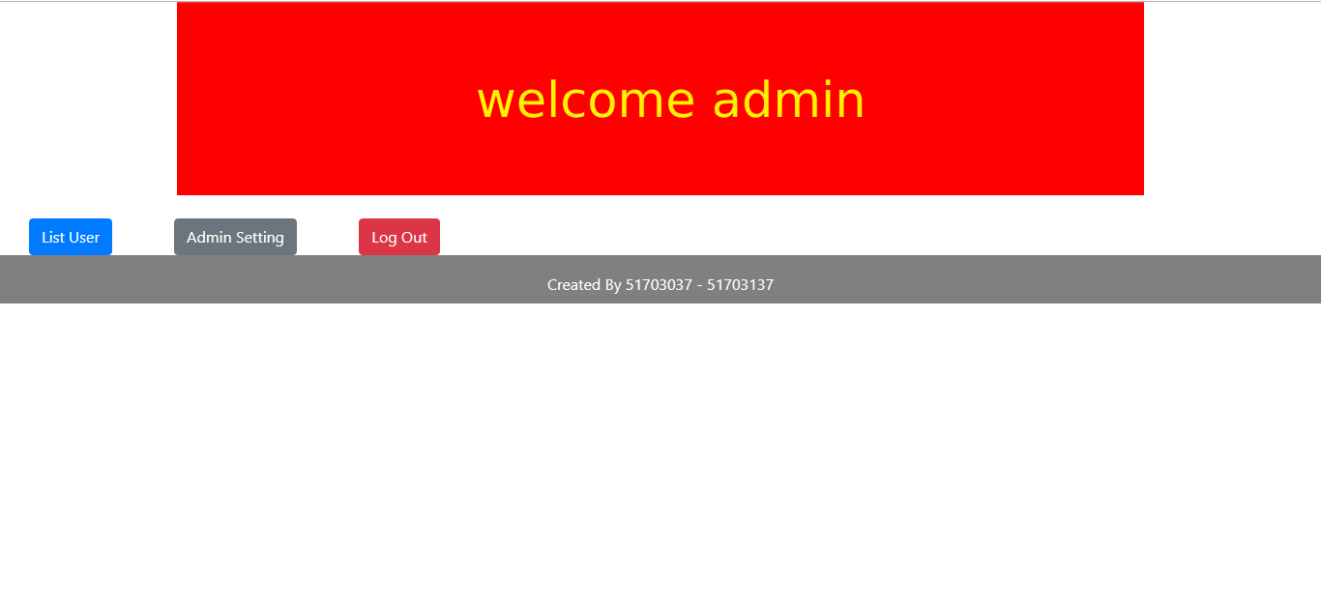

Code cho phần giao diện:

